考场入校指引
请扫描下方二维码，进入地图导航至“罗源县第一中学”，地址：罗源县北环城路28号，如图示。
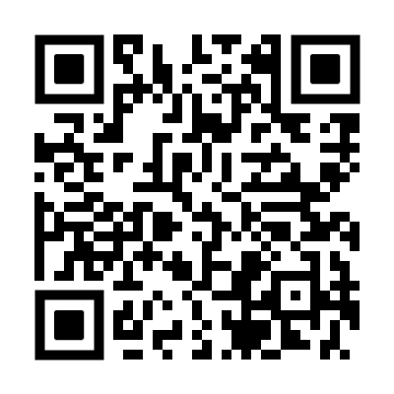
（罗源县第一中学位置二维码）
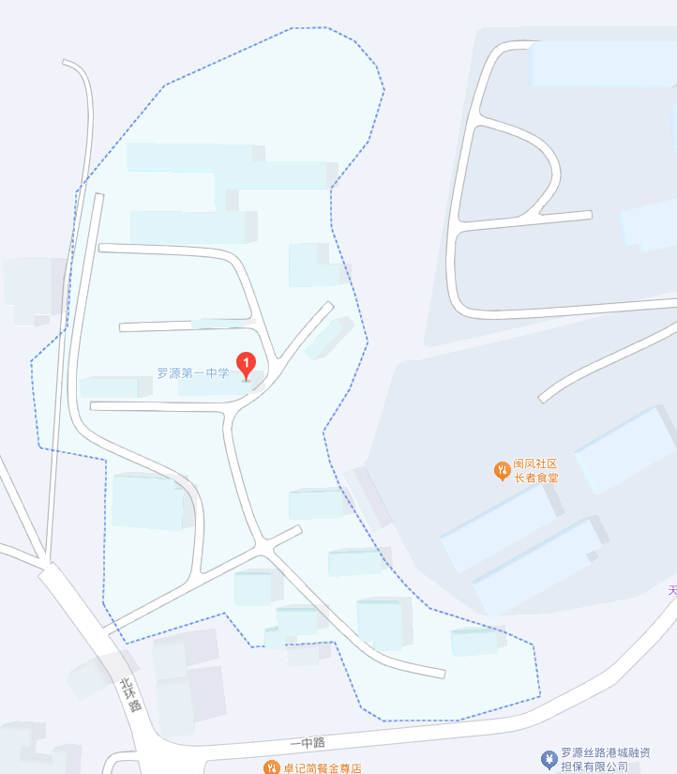
（罗源县第一中学地图）

